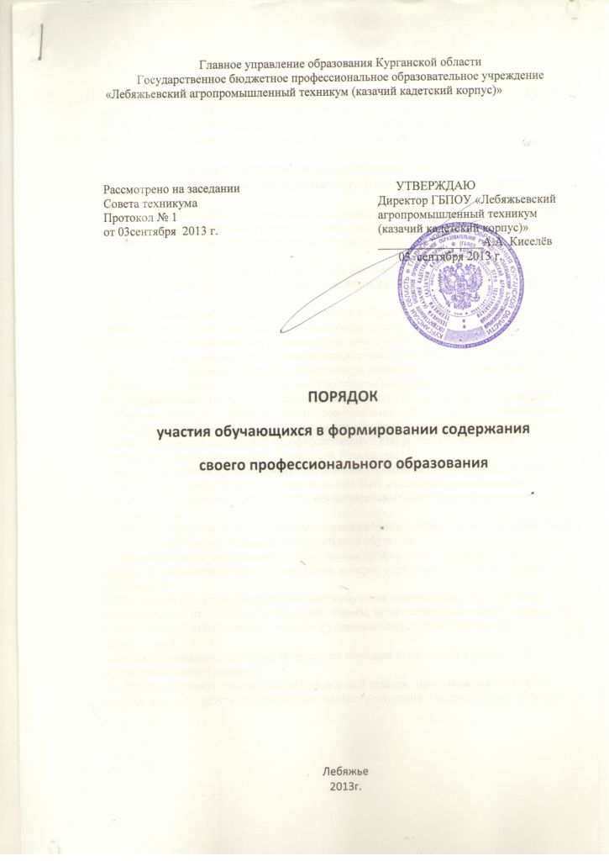 Общие положения.

Настоящий порядок разработан в соответствии с Федеральным законом 273-ФЗ «Об образовании в Российской Федерации», Приказом Минобрнауки России от 18.04.2013 N 292 "Об утверждении Порядка организации и осуществления образовательной деятельности по основным программам профессионального обучения".

Порядок организации и осуществления образовательной деятельности по программам профессионального обучения.

- Порядок организации и осуществления образовательной деятельности по программам профессионального обучения (далее - Порядок) устанавливает правила организации и осуществления образовательной деятельности по программам профессионального обучения.

- Настоящий Порядок является обязательным для образовательной организации, осуществляющей образовательную деятельность по программам профессионального обучения.
- Профессиональное обучение осуществляется в образовательной организации, осуществляющей образовательную деятельность, имеющей лицензию на право ведения образовательной деятельности по программам профессиональной подготовки. Формы обучения по программам профессионального обучения определяются образовательной организацией, осуществляющей образовательную деятельность, самостоятельно, если иное не установлено законодательством Российской Федерации.

- Допускается сочетание различных форм получения образования и форм обучения.

- Содержание и продолжительность профессионального обучения по каждой профессии определяются программой профессионального обучения, на основе установленных квалификационных требований (профессиональных стандартов), если иное не установлено законодательством Российской Федерации.
- При прохождении профессионального обучения в соответствии с индивидуальным учебным планом его продолжительность может быть изменена образовательной организацией с учетом особенностей и образовательных потребностей конкретного обучающегося.
- Сроки начала и окончания профессионального обучения определяются в соответствии с учебным планом программы профессионального обучения.
- Образовательная деятельность по программам профессионального обучения организуется в соответствии с расписанием, которое определяется образовательной организацией.
- Реализация программ профессионального обучения сопровождается проведением промежуточной аттестации обучающихся. Формы, периодичность и порядок проведения промежуточной аттестации обучающихся устанавливаются образовательной организацией.
- Профессиональное обучение завершается итоговой аттестацией в форме квалификационного экзамена.

- Лицам, успешно сдавшим квалификационный экзамен, присваивается категория

(разряд, класс) по результатам профессионального обучения и выдается свидетельство

